Министерство цифрового развития, связи и массовых коммуникаций
Российской Федерации
Ордена Трудового Красного Знамени федеральное государственное бюджетное образовательное учреждение высшего образования
«Московский технический университет связи и информатики»
_____________________________________________________________
Кафедра Математическая кибернетика и информационные технологии

ЛАБОРАТОРНАЯ РАБОТА №1
по дисциплине
Прикладные информационные систем
на тему:
«Основы языка Python»

Выполнил:
студент(ка) Салтыков Д.А.
(Ф.И.О.)
группа ЗБСТ2256

Проверил:
Сергеев А.Е.
(Ф.И.О.)

Оценка

Дата

Цель работы:
Изучить базовые возможности языка Python и получить первичные навыки работы с веб-фреймворком Django.

Задачи:
- Установить интерпретатор Python и проверить его работу на примере программы «Hello, world!».
- Создать Python-скрипт со списком студентов, реализовать вывод данных в табличной форме и выполнить фильтрацию по среднему баллу.
- Установить Django, проверить корректность установки и создать проект admin_learning.
- Изучить структуру созданного Django-проекта и назначение основных файлов manage.py, settings.py и urls.py.
- Настроить подключение базы данных SQLite в файле settings.py и запустить сервер разработки.
- Подключить административный интерфейс Django, создать суперпользователя и проверить вход в административную панель.
- Исследовать возможности административного интерфейса: создать пользователей с разными правами и деактивировать одного из них.

Ход выполнения работы:
1. Выполнение заданий по основам Python
На первом этапе была выполнена установка интерпретатора Python и проверка его работоспособности с помощью программы Hello, world! Демонстрация кода программы hellowworld.py изображен на рисунке 1.
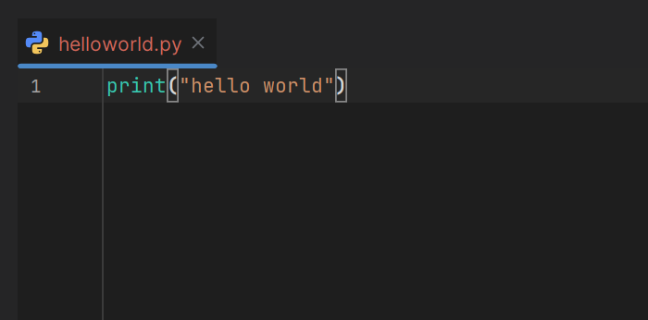
Рисунок 1. Скрипт программы helloworld.py

После успешного запуска программы был создан файл groupmates.py, содержащий список студентов в виде списка словарей. Для вывода данных была реализована функция форматированного отображения списка студентов в табличной форме. Так же была написана функция фильтрации студентов по среднему баллу.

Скрипт groupmates.py:
groupmates = [
{
"name": "Данила",
"group": "720-2",
"age": 22,
"marks": [2, 4, 3, 3, 5]
},
{
"name": "Анна",
"group": "720-1",
"age": 34,
"marks": [5, 5, 5, 5, 5]
},
{
"name": "Евгений",
"group": "720-2",
"age": 20,
"marks": [4, 3, 4, 4, 4]
},
{
"name": "Андрей",
"group": "720-3",
"age": 42,
"marks": [2, 2, 3, 3, 2]
},
{
"name": "Светлана",
"group": "720-1",
"age": 23,
"marks": [4, 5, 3, 4, 5]
}
]
def print_students(students):
print(
f'{"Имя студента":15}',
f'{"Группа":8}',
f'{"Возраст":8}',
f'{"Оценки":20}'
)
for student in students:
print(
f"{student["name"]:15}",
f"{student["group"]:8}",
f"{str(student["age"]):8}",
f"{str(student["marks"]):20}"
)
print()
def filter_students_by_avg_mark(students, min_avg_mark):
result = []
for student in students:
avg = sum(student["marks"]) / len(student["marks"])
if avg >= min_avg_mark:
result.append(student)
return result
print_students(groupmates)
print_students(filter_students_by_avg_mark(groupmates, 4))

Результат вывода скрипта groupmates.py представлен на рисунке 2.
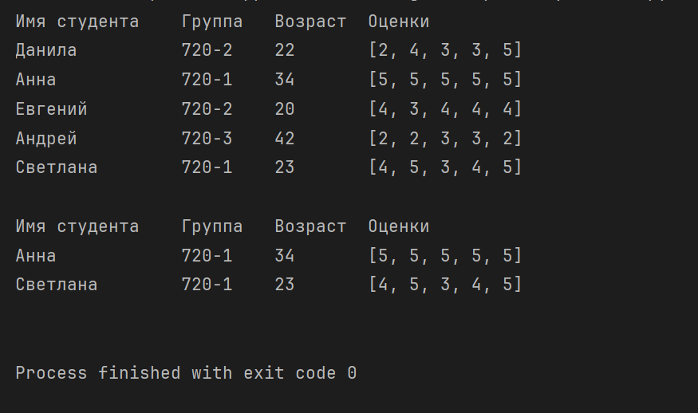
Рисунок 2. Вывод скрипта groupmates.py

2. Установка и первичная настройка Django
Далее был установлен фреймворк Django и создан проект admin_learning. В ходе работы была рассмотрена структура проекта и назначение его основных файлов. В конфигурационном файле settings.py были заданы параметры подключения к базе данных SQLite. На рисунке 3 продемонстрирована конфигурация.
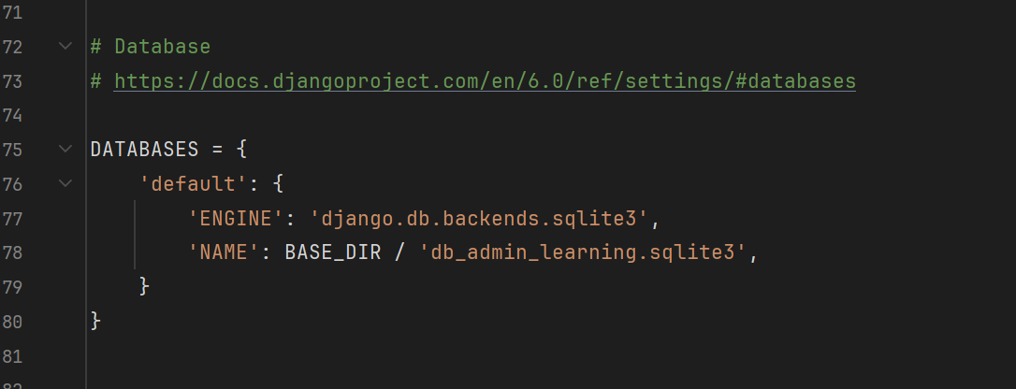
Рисунок 3. Конфигурация файла settings.py

Затем проект был запущен с помощью встроенного сервера разработки, в результате чего в браузере стала доступна стартовая страница Django. Результат первоначального запуска Django продемонстрирован на рисунке 4.
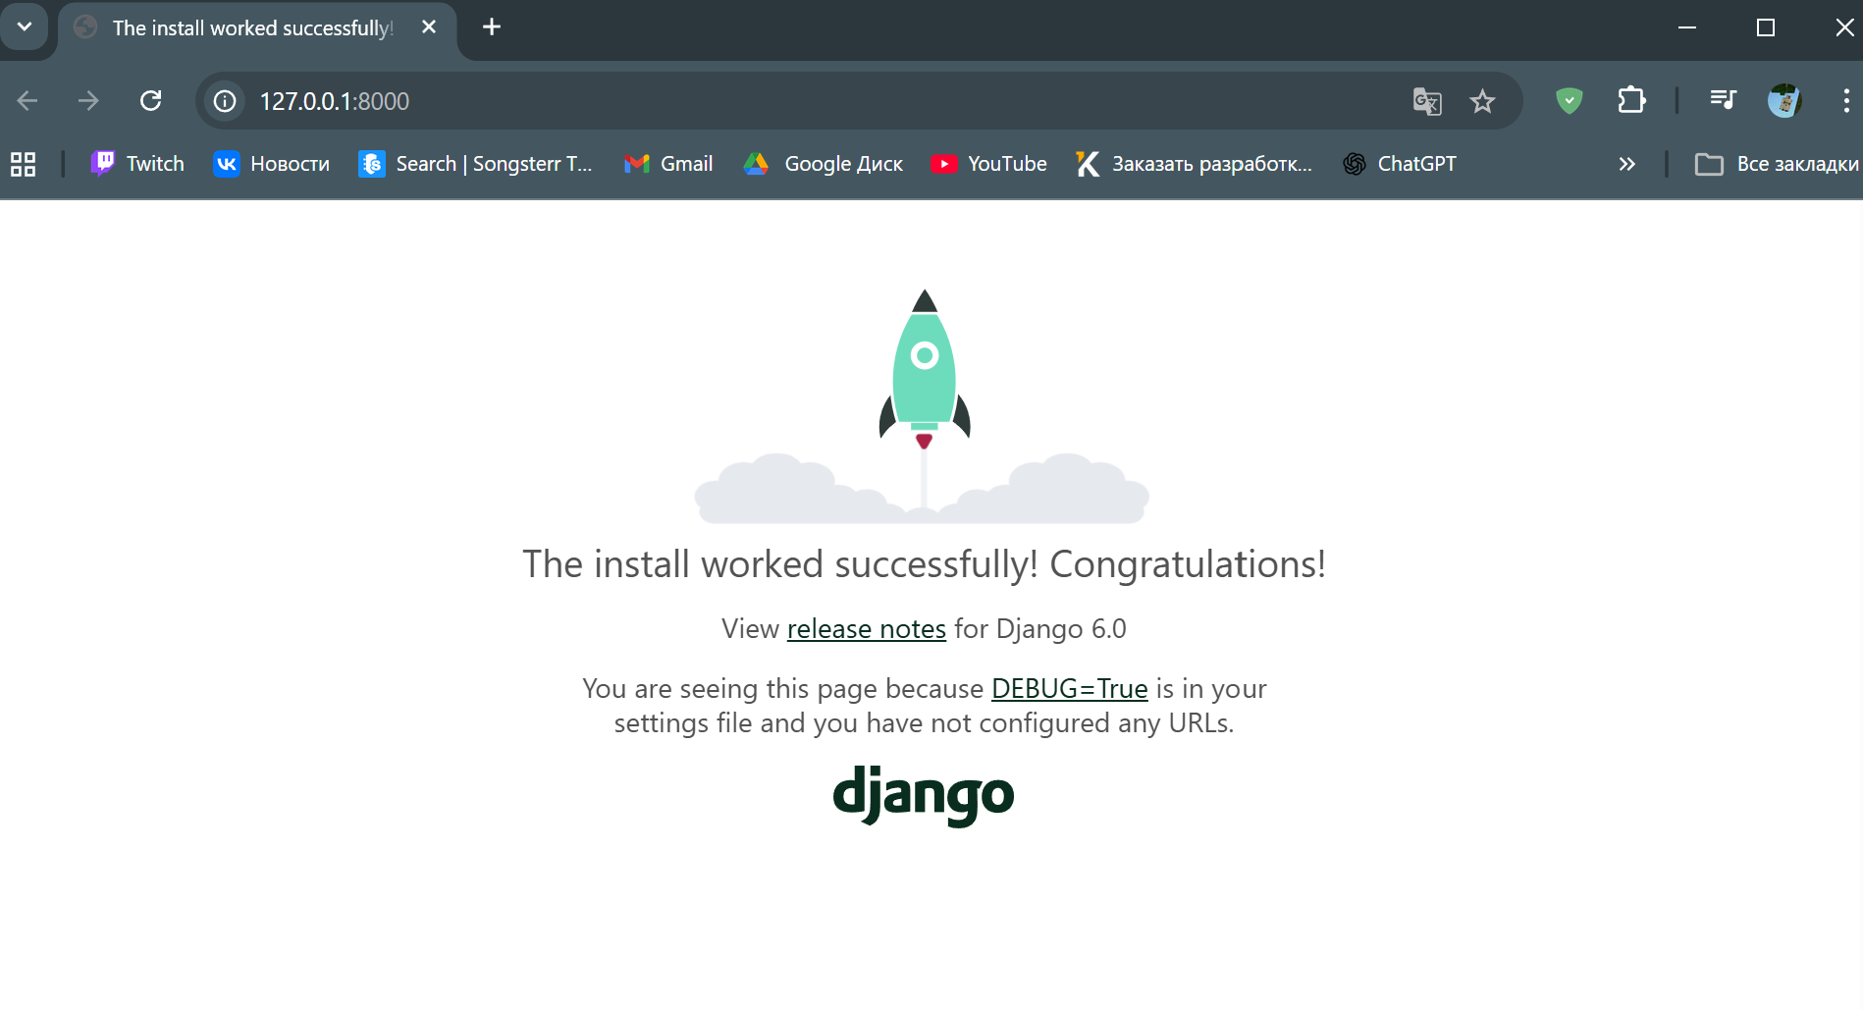
Рисунок 4. Результат первого запуска Django
3. Исследование административного интерфейса Django
На завершающем этапе был активирован административный интерфейс Django. Был создал супер-пользователь root. Демонстрация создания изображения на рисунке 5.
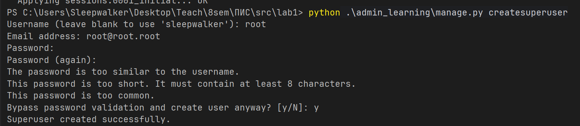
Рисунок 5. Создание супер-пользователя «root»

После входа были изучены основные элементы интерфейса управления пользователями. Демонстрация работы интерфейса администратора root представлена на рисунке 6.
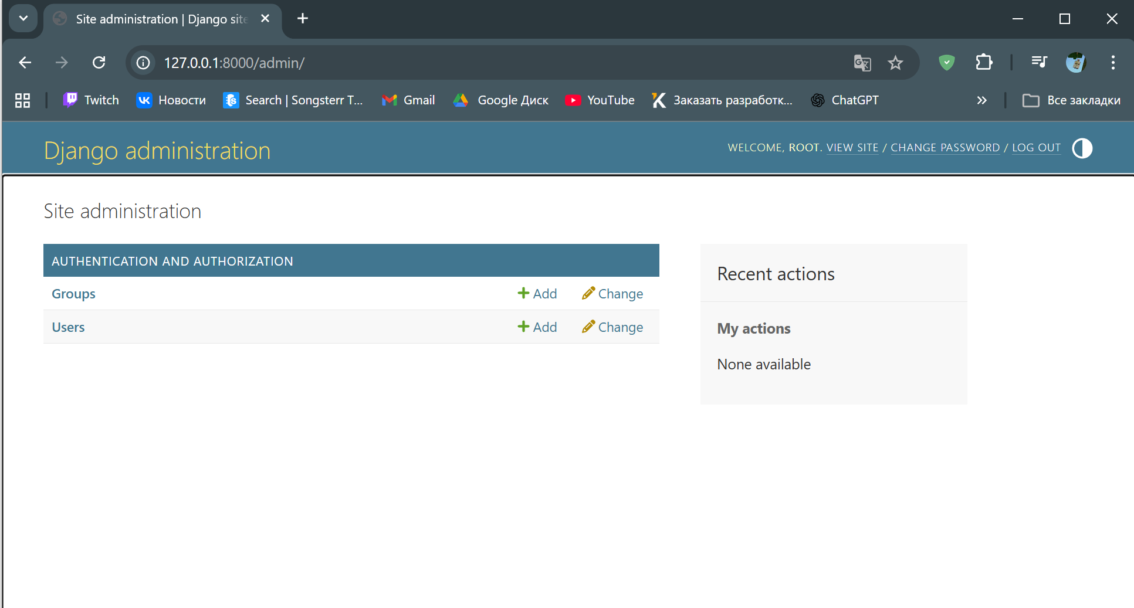
Рисунок 6. Демонстрация работы интерфейса

Через административную панель был создан новый суперпользователь, затем обычный пользователь без административных прав. Результат создания пользователей представлен на рисунках 7 и 8. после чего один из пользователей был переведён в неактивное состояние.
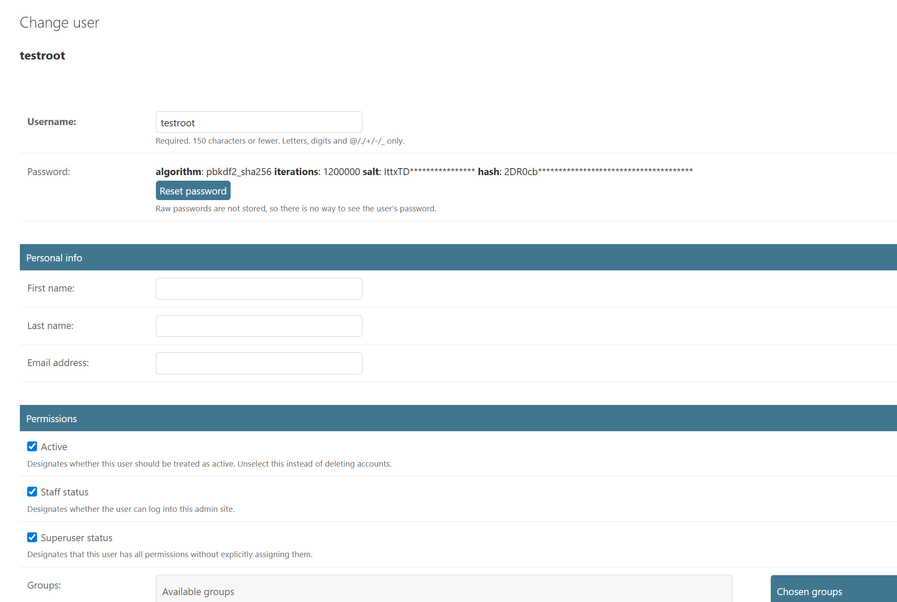
Рисунок 7. Результат создания нового супер-пользователя.

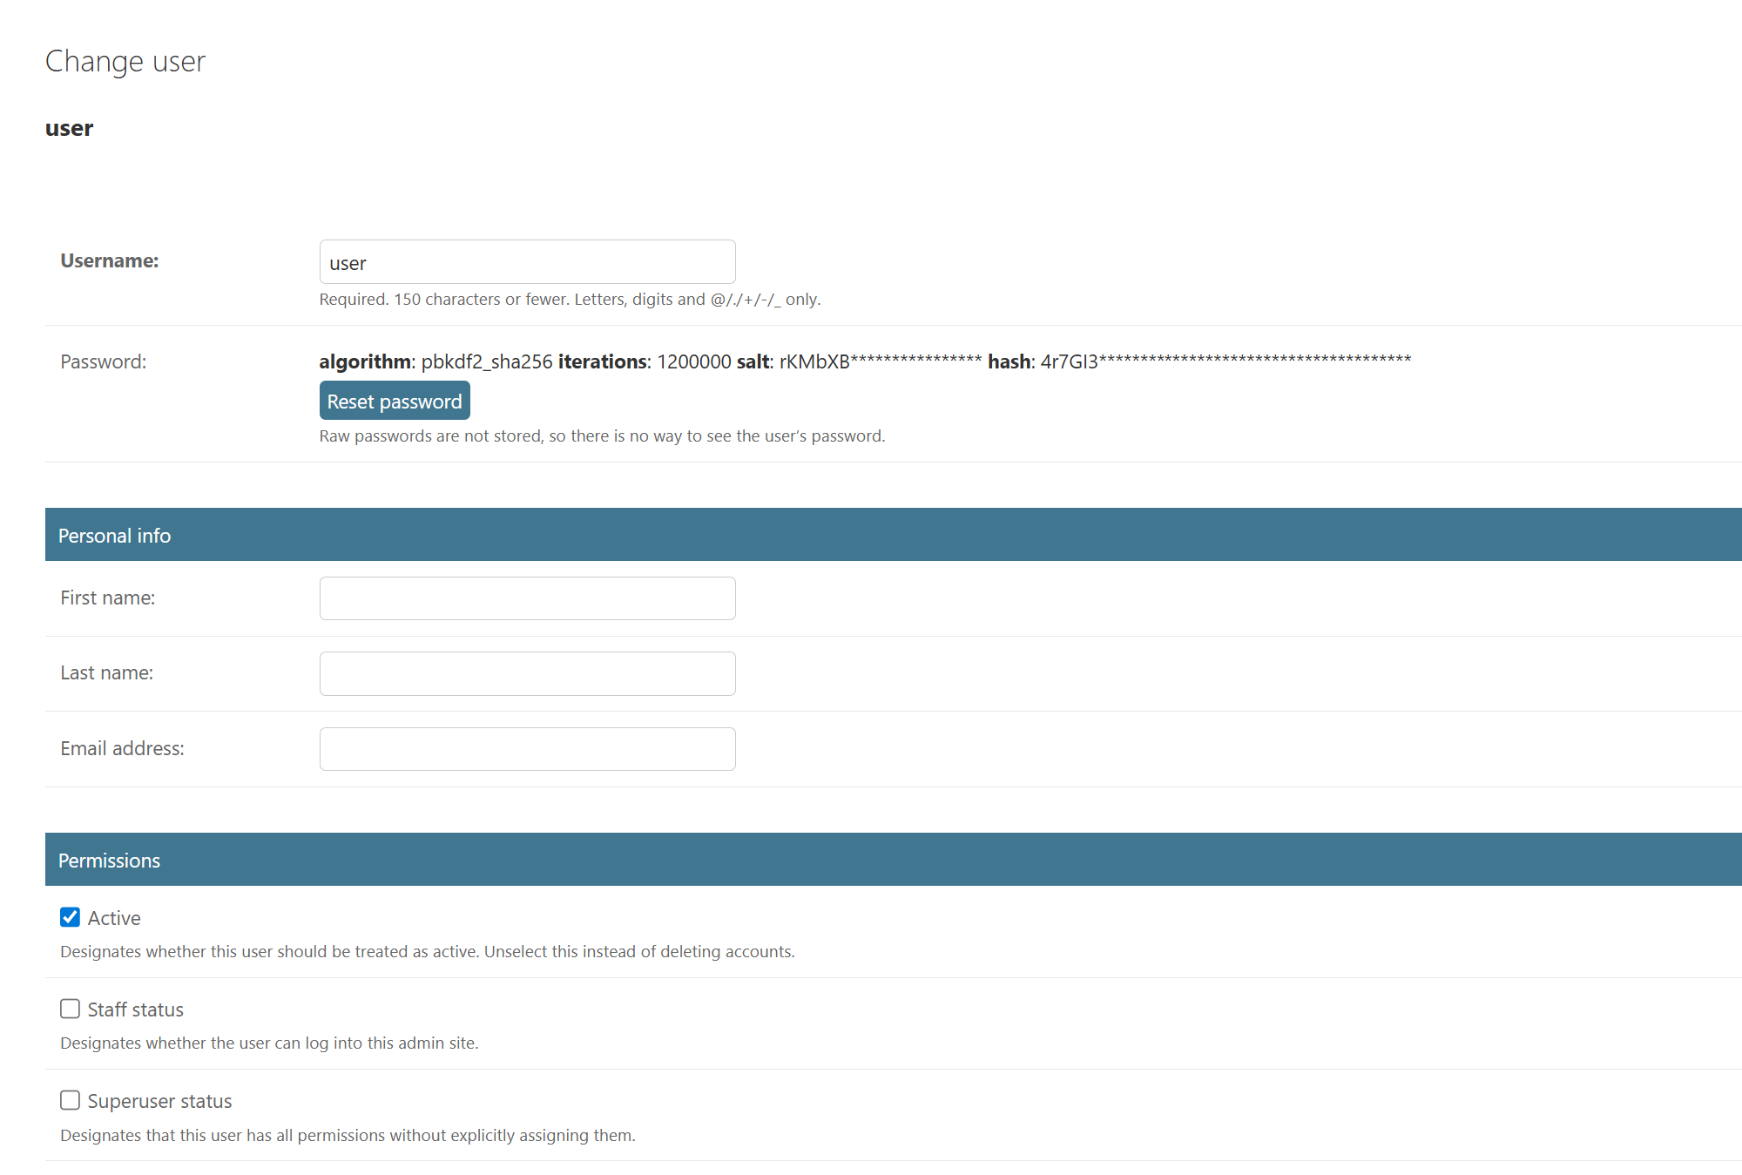
Рисунок 8. Результат создания нового пользователя.
После один из пользователей был переведён в неактивное состояние. Демонстрация списка всех пользователей и их активности приведена на рисунке 9.
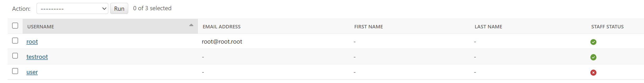
Рисунок 9. Статусы всех пользователей

Вывод:
В результате выполнения лабораторной работы были получены базовые навыки работы с Python и Django. Был освоен запуск Python-программ, работа со списками и словарями, а также реализована простая обработка данных. Кроме того, были изучены основы создания и настройки Django-проекта, подключение базы данных и использование административного интерфейса для управления пользователями.

